Presseinformation

Messeneuheiten von Seifert auf der SPS 2018

Gevelsberg – Auf der diesjährigen SPS IPC Drives zeigt Seifert Systems in Halle 3C/135 einen Querschnitt seiner umfangreichen Produktpalette für die Klimatisierung von Schalt- und Steuerschränken, Maschinen, Bearbeitungszentren und Serverschränken. Das Sortiment umfasst ebenso kompakte Kompressionskühlgeräte für den Innen- und Außeneinsatz, Wärmetauscher, Peltier- und Rückkühlsysteme wie auch Schaltschrankheizungen, Thermostate, Regler und Beleuchtungslösungen. Im Fokus des aktuellen Ausstellungsprogramms stehen die schlanken, besonders energieeffizienten Kühlgeräte der Serie SlimLine Pro, die Seifert nun in allen neun Gerätevarianten mit Kühlleistungen zwischen 350 W und 6,2 kW (L35L35) anbietet. Die mit integrierter Kondensat-Verdunstung ausgestattete Baureihe zeichnet sich durch im Marktvergleich besonders gute EER-Werte zwischen 1,4 und 2,4 und ihr äußerst montagefreundliches Gerätedesign aus. Nur vier verschiedene Gehäusegrößen für sämtliche Leistungsklassen vereinfachen die Sortiments- und Ersatzteilbevorratung. Desweiteren hat Seifert sein breites Angebot an Mess- und Regeltechnik, das neben einfachen, Doppel- und Wechselthermostaten auch Hygrostate, Temperatur- und Feuchtigkeitssensoren umfasst, um neue elektronische Thermostate mit extremer Temperaturgenauigkeit erweitert. Als weitere Messepremiere ist ein hochkompaktes Outdoor-Kühlgerät mit 6,2 kW Kühlleistung zu sehen. Das mit Abmessungen von 1140 x 460 x 390 mm sehr platzsparend dimensionierte Kühlgerät im Edelstahlgehäuse lässt sich praktisch wartungsfrei und in vielen Anwendungsbereichen auch filterlos betreiben. Zu den Highlights zählt ferner eine neue Version der LED-Schaltschrankleuchten mit 700 Lumen und einer Nennleistung von 7 W. Die wahlweise mit Schalterbetätigung oder Bewegungssensor erhältliche StripLite ist mittels Magnethaftung flexibel positionierbar und findet aufgrund des schmalen Designs in beliebigen Einbaulagen im Schaltschrank Platz.

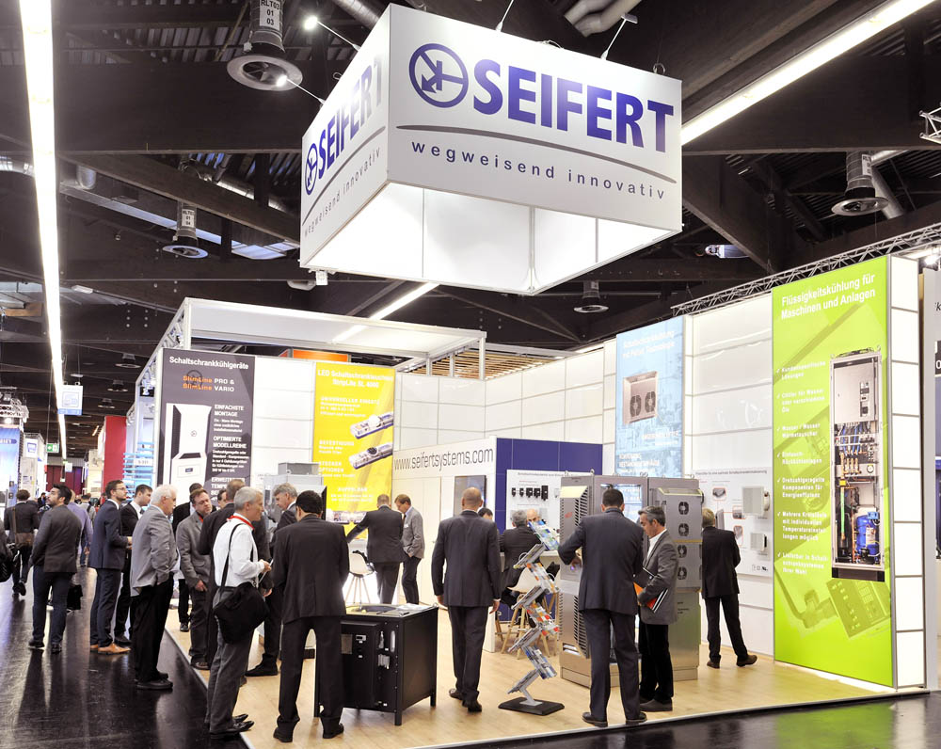

Bild 1: Auf der SPS IPC Drives zeigt Seifert Systems in Halle 3C/135 seine Messeneuheiten in der Klimatisierungstechnik und Schaltschrankbeleuchtung

Bilder: | sps_messestand_2000px | Zeichen: | 1.936
Dateiname: | 201810030_pm_sps_2018 | Datum: | 31.10.2018

Unternehmenshintergrund

Die Seifert Systems GmbH entwickelt und produziert seit mehr als 50 Jahren Klimatisierungstechnik für den Schaltschrankbau. Zum Produktsortiment der weltweit agierenden Unternehmensgruppe zählen unter anderem Chiller, Kühlgeräte für den Innen- und Außeneinsatz, Dachaufsatz- und Peltier-Kühlsysteme, Luft/Wasser und Luft/Luft-Wärmetauscher, Filterlüfter, Schaltschrankheizungen und energieeffiziente LED-Beleuchtungstechnik sowie umfangreiches Zubehör. Die in Gevelsberg bei Wuppertal ansässige Muttergesellschaft unterhält Dependancen und Fertigungsstätten in Malta, der Schweiz, den USA und Australien. Durch ein großes Netz an Vertriebs- und Servicepartnern ist Seifert auf allen relevanten Märkten vertreten und unterstützt seine Kunden umfänglich mit kompetenter Beratung sowie modernen Berechnungs- und Simulationstools bei der optimalen Geräteauswahl und einem effizienten Thermal Management.

Kontakt:  Seifert Systems GmbH  Kai Kroll  Geschäftsführer  Haßlinghauser Str. 156  58285 Gevelsberg  Tel.: 02332 / 551240  Fax: 02332 / 5512429  E-Mail: info.de@seifertsystems.com  Internet: www.seifertsystems.com |  | gii die Presse-Agentur GmbH  Immanuelkirchstr. 12  10405 Berlin  Tel.: 0 30 / 53 89 65 - 0  Fax: 0 30 / 53 89 65 - 29  E-Mail: info@gii.de  Internet: www.gii.de

